

МИНИСТЕРСТВО ОБРАЗОВАНИЯ И НАУКИ РОССИЙСКОЙ ФЕДЕРАЦИИ
ФЕДЕРАЛЬНОЕ ГОСУДАРСТВЕННОЕ БЮДЖЕТНОЕ
ОБРАЗОВАТЕЛЬНОЕ УЧРЕЖДЕНИЕ ВЫСШЕГО ОБРАЗОВАНИЯ
«БАШКИРСКИЙ ГОСУДАРСТВЕННЫЙ УНИВЕРСИТЕТ»

ФИЗИКО-ТЕХНИЧЕСКИЙ ИНСТИТУТ
КАФЕДРА ГЕОФИЗИКИ

КУРСОВАЯ РАБОТА
ПО ПРОГРАММЕ МАГИСТРАТУРЫ

КАДЫРОВ АЛМАЗ ВЕНЕРОВИЧ

«РЕШЕНИЕ ЗАДАЧИ ПОДДЕРЖКИ ОЧЕРЕДИ ЗАДАЧ IBM LSF В КЛИЕНТЕ ЗАПУСКА РАСЧЕТОВ НА КЛАСТЕРЕ SCHEDULER»

Выполнил:
Магистрант 1 года очной формы обучения
Направление подготовки – «Геология»
Программа подготовки – «Цифровые технологии в петрофизике»

Руководитель:
старший преподаватель кафедры
«Цифровые технологии в петрофизике»
____________________ / О.Р. Привалова
Консультант:
главный специалист
____________________ / И.Ф. Сайфуллин

УФА – 2021
ОГЛАВЛЕНИЕ

ВВЕДЕНИЕ 3
1 Обзор IBM LSF 4
1.1 Кластер 5
1.2 Задача 5
1.3 Слот задачи 6
1.4 Очередь 6
1.5 Ресурсы 7
1.6 Хосты 7
1.7 Хост отправки 8
1.8 Хост исполнения 8
1.9 Хост сервер 8
1.10 Хост клиент 9
1.11 Хост управления 9
2 Задача поддержки очереди задач IBM LSF в клиенте запуска расчетов на кластере Scheduler 10
2.1 Установка и настройка LSF 10
2.2 Поддержка API для LSF в серверной части Scheduler 12
2.3 Поддержка команд, направляемы напрямую из Scheduler на кластер 15
2.4 Тестирование 18
ЗАКЛЮЧЕНИЕ 22
СПИСОК ИСПОЛЬЗОВАННЫХ ИСТОЧНИКОВ И ЛИТЕРАТУРЫ 23

ВВЕДЕНИЕ

IBM Spectrum LSF — это система очередей задач, позволяющая пользователям запускать задачи на кластере. Кластер состоит из множества вычислительных узлов, каждый из которых имеет набор процессоров и память. Пользователь отправляет задачу, в которой указана последовательность команд, которую он хочет запустить, вместе с описанием вычислительных ресурсов, необходимых для исполнения задачи: число узлов кластера, количество ядер процессора, необходимое количество оперативной памяти и необходимое время [1].
Система очередей задач позволяет распределить пользовательские задачи сети для расчетов гидродинамических моделей с различными запрашиваемыми ресурсами: кол-во ядер, кол-во и тип узлов.
Приложение клиент Scheduler позволяет пользователям рассчитывать на сервере кластере гидродинамические модели. В нем поддерживаются системы очередей: Torque, PBS Pro, Slurm. В рамках курсовой работы была поставлена задача поддержки системы очередей IBM Spectrum LSF, поскольку кластеры различаются и у них могут быть установлены различные системы очередей.

1 Обзор IBM LSF

Программное обеспечение IBM Spectrum LSF («LSF», сокращенно от load sharing facility — средства распределения нагрузки) является ведущим в отрасли программным обеспечением корпоративного класса. LSF распределяет работу по существующим разнородным компьютерным ресурсам для создания общей, масштабируемой и отказоустойчивой инфраструктуры, которая обеспечивает более быструю и надежную производительность рабочих нагрузок и снижает затраты. LSF балансирует нагрузку и распределяет ресурсы, а также обеспечивает доступ к этим ресурсам [2].
LSF предоставляет фреймворк управления ресурсами, которая учитывает необходимые ресурсы для задания, находит лучшие ресурсы для выполнения задания и отслеживает его выполнение. Задания всегда выполняются в соответствии с нагрузкой на хост и политикой планировщика.

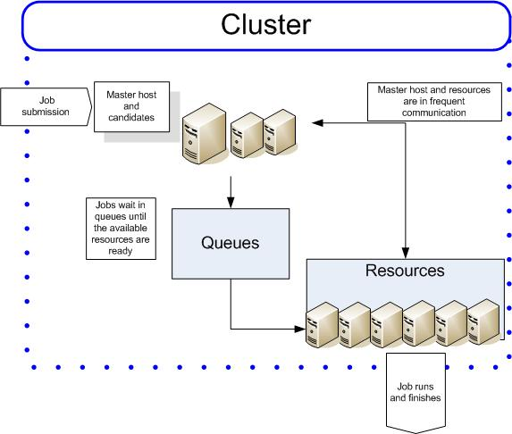
Рис. 1.1 – Кластер LSF

1.1 Кластер

Группа компьютеров (хостов), на которых запущен LSF, которые работают вместе как единое целое, объединяя вычислительную мощность, рабочую нагрузку и ресурсы. Кластер предоставляет образ одной системы для сети вычислительных ресурсов (рис. 1.1).
Хосты можно объединить в кластер несколькими способами. Кластер может содержать:
- Все хосты в единой административной группе;
- Все хосты в подсети.

1.2 Задача

Единица работы, выполняемая в системе LSF. Задача — это команда, которая отправляется LSF для выполнения. LSF планирует, контролирует и отслеживает задачу в соответствии с настроенными политиками.
Задачи могут представлять собой сложные задачи, сценарии моделирования, обширные вычисления или все, что требует вычислительной мощности.

1.3 Слот задачи

Слот задачи — это гнездо, которому в системе LSF назначается отдельная единица работы.
Хосты могут быть настроены с несколькими слотами, и вы можете отправлять задачи из очередей до тех пор, пока все слоты не будут заполнены. Вы можете соотнести слоты с общим количеством процессоров в кластере.

1.4 Очередь

Контейнер для рабочих мест во всём кластере. Все задачи ожидают в очередях, пока они не будут запланированы и отправлены на хосты.
Очереди не соответствуют отдельным хостам; каждая очередь может использовать все хосты серверов в кластере или заданное подмножество хостов серверов.
Когда вы отправляете задачу в очередь, вам не нужно указывать хост выполнения. LSF отправляет задачу на лучший доступный хост исполнения в кластере для выполнения этой задачи.
Очереди реализуют различные политики планирования задач и управления.

1.5 Ресурсы

Ресурсы — это объекты в вашем кластере, которые доступны для выполнения работы. Например, ресурсы включают, помимо прочего, хосты, слоты процессоров и лицензии.

1.6 Хосты

Хост — это отдельный компьютер в кластере.
У каждого хоста может быть более 1 процессора. Многопроцессорные хосты используются для выполнения параллельных задач. Многопроцессорный хост с единственной очередью считается отдельной машиной, в то время как коробка, полная процессоров, каждый из которых имеет свою собственную очередь процессов, рассматривается как группа отдельных машин [3].
Хосты в вашем кластере выполняют разные функции:
- Хост управления — хост север LSF, который действует как всеобщий координатор для кластера, выполняя планирование и отправку всех заданий из очередей в хосты исполнения;
- Хост сервер — хост, который отправляет и запускает задачи;
- Хост клиент — хост, который только отправляет задачи и задания;
- Хост исполнения — хост, на котором выполняются задачи и задания;
- Хост отправки — хост, с которого отправляются задачи и задания.
Команды:
- lsload — просмотр нагрузки на хосты;
- lshosts — просмотр информации о конфигурации хостов в кластере, включая количество процессоров, модель, тип и то, является ли хост клиентом или сервером;
- bhosts — просмотр хостов пакетного сервера в кластере.
Совет: имена ваших хостов должны быть уникальными. Они не должны совпадать с именем кластера или какой-либо очередью, заданной для кластера.

1.7 Хост отправки

Хост, на котором задания отправляются в кластер.
Задания отправляются с помощью команды bsub или из приложения, которое использует API LSF.
Хосты клиенты и хосты серверы могут действовать как хосты отправки.
Команды:
- bsub — отправить задачу;
- bjobs — просмотр отправленных задач.

1.8 Хост исполнения

Хост, на котором выполняется задание. Может быть тем же, что и хост отправки. Все хосты исполнения являются хостами серверами.
Команды:
- bjobs — просмотр, где запущена задача.

1.9 Хост сервер

Хосты, которые могут отправлять и исполнять задания. Хост сервер запускает sbatchd для исполнения запросов к серверу и применения локальных политик.
Команды:
- lshosts — просмотр хостов серверов (server=Yes).
Настройка:
- Хосты сервера определяются в файле lsf.cluster.cluster_name путем указания значения 1 для server.

1.10 Хост клиент

Хосты, которые могут только отправлять задания в кластер. Хосты клиенты запускают команды LSF и действуют только как хосты отправки. Хосты клиенты не выполняют задания и не запускают демонов LSF (программы, работающие в фоновом режиме).
Команды:
- lshosts — просмотр хостов клиентов (server=No).
Настройка:
- Хосты клиенты определяются в файле lsf.cluster.cluster_name путем указания значения 0 для server.

1.11 Хост управления

Главный хост, где запускаются главный LIM и mbatchd. Хост сервер LSF, который действует как всеобщий координатор для этого кластера. В каждом кластере есть один главный хост, который выполняет планирование и отправку всех заданий из очередей в хосты исполнения. Если главный хост выходит из строя, другой сервер LSF в кластере становится главным хостом.
Все демоны LSF работают на главном хосте. LIM на главном хосте является главным LIM.
Команды:
- lsid — просмотр имени главного хоста.
Конфигурация:
- Главный хост — это первый хост, указанный в файле lsf.cluster.cluster_name или определенный вместе с другими хостами кандидатами в главные хосты в LSF_MASTER_LIST в lsf.conf.

2 Задача поддержки очереди задач IBM LSF в клиенте запуска расчетов на кластере Scheduler

Постановка задачи:
- Установить и настроить IBM LSF;
- Поддержать API для LSF в серверной части Scheduler;
- Поддержать команды, направляемы напрямую из Scheduler на кластер;
- Протестировать.
На блок-схеме на рис. 2.1 изображены отношения между элементами. Каждый элемент не знает о элементах за элементом, с которым он связан. Каждый элемент служит абстракцией.

Рис. 2.1 – Блок-схема

2.1 Установка и настройка LSF

Запланируйте установку, чтобы задать необходимые параметры для файла install.config [4].
Укажите главный администратор LSF (владеет файлами настроек и файлами лога LSF и EGO). Например,
LSF_ADMINS="lsfadmin"
Укажите общую директорию установки LSF. Например,
LSF_TOP="/usr/share/lsf"
Укажите хосты LSF (хост управления, хосты кандидаты в хосты управления, хосты серверы и хосты клиенты). Например,
LSF_ADD_SERVERS="hostm hostb hostc hostd"
LSF_MASTER_LIST="hostm hostd"
LSF_ADD_CLIENTS="hoste hostf"
Важно: не используйте имя какого-либо хоста, пользователя или группы пользователей в качестве имени вашего кластера.
Укажите хосты сервера LSF, которые являются кандидатами на роль хоста управления для кластера, если вы устанавливаете новый хост, который будет динамически добавлен в кластер. Например,
LSF_MASTER_LIST="hosta hostb"
Укажите имя кластера, содержащее не более 39 символов без пробелов. Например,
LSF_CLUSTER_NAME="cluster1"
Если вы устанавливаете LSF Standard Edition, выберите шаблон настройки для начальной настройки вашего нового кластера. Например,
CONFIGURATION_TEMPLATE="HIGH_THROUGHPUT"
Выберите один из следующих шаблонов в зависимости от типа задач, которые будет выполнять ваш кластер:
- DEFAULT — укажите этот шаблон для кластеров со смешанной рабочей нагрузкой. Эта конфигурация может обслуживать различные типы рабочих нагрузок с хорошей производительностью, но не настроена для конкретного типа кластера;
- PARALLEL — укажите этот шаблон для кластеров, в которых выполняются большие параллельные задачи. Эта конфигурация предназначена для длительных параллельных задач, а не для кластеров, которые в основном выполняют короткие задания из-за более длительного времени отчетности для каждой задачи;
- HIGH_THROUGHPUT — этот шаблон используется для кластеров, которые в основном выполняют короткие задания, где более 80\% заданий завершаются в течение одной минуты. Такая высокая текучесть задач требует, чтобы LSF был более отзывчивым и быстродействующим, но по мере того, как демоны становятся более загруженными, будет использовать больше ресурсов.
Значение полей:
- LSF_ADMINS: имена пользователей администраторов LSF;
- LSF_TOP: полный путь директории установки LSF;
- LSF_ADD_SERVERS: хосты сервера, которые могут ставить задания в очередь и выполнять задания;
- LSF_MASTER_LIST: главный хост, который действует как всеобщий координатор для кластера. В каждом кластере есть один главный узел, который выполняет планирование и отправку всех заданий из очередей в хосты исполнения;
- LSF_ADD_CLIENTS: хосты клиенты, которые могут только ставить задания в очередь;
- LSF_CLUSTER_NAME: имя кластера LSF;
- CONFIGURATION_TEMPLATE: шаблон конфигурации для определения начальной конфигурации нового кластера [2, 3].
Создание пользователя для администратора LSF и запуск установки LSF:
$ sudo -i
# adduser lsfadmin
# ./lsfinstall -f install.config
Запуск LSF:
# source /usr/share/lsf/conf/profile.lsf
# lsfstartup
Введите следующие команды, чтобы использовать кластер LSF, установленный в каталоге /usr/share/lsf, и настроить демоны LSF для автоматического запуска во время запуска машины [5]:
# cd /usr/share/lsf/10.1/install
# ./hostsetup --top="/usr/share/lsf" --boot="y"

2.2 Поддержка API для LSF в серверной части Scheduler

Shell-скрипты формируют файл c информацией для запуска задачи, который запускается командой bsub — она считывает файл задачи, параметры в виде строк начинающихся с #BSUB и запрашивает в системе очередей необходимые ресурсы, после чего задача ставится в очередь и, когда запрошенные ресурсы освобождаются, исполняется остальная часть. job_file — это shell-скрипт с прописанными директивами #BSUB в начале файла.
За основу взяты шаблоны задач и скрипты bash системы очередей Torque для поддержки LSF. Шаблоны задач и скрипты Torque переписаны для LSF. Созданы shell скрипты, которые формируют файл c информацией для запуска задачи
run_rnkim_decomp_mpi_lsf.sh,
run_rnkim_mpi_lsf.sh,
run_rnkim_omp_lsf.sh
и шаблоны задач
template_rnkim_decomp_lsf,
template_rnkim_decomp_mpi_lsf,
template_rnkim_mpi_lsf,
template_rnkim_omp_lsf
для LSF.
Переписывание скриптов bash с Torque на LSF:
Отправка задачи job_file в очередь
qsub job_file
-->
bsub < job_file
В параметр -m — конкретные хосты, группы хостов, вычислительные единицы — передаются теги или типы узлов.
$NODETYPE
-->
_tmplNODETYPE_="#BSUB -m \"$NODETYPE\""
Переписывание шаблонов задач с Torque на LSF:
В параметр -n — задает кол-во тасков в задаче — передается кол-во ядер в узле _tmplCORES_.
В параметр -R — задает строку ресурсов — передается кол-во узлов 1 [6].
#PBS -l nodes=1_tmplNODETYPE_:ppn=_tmplCORES_
-->
#BSUB -n _tmplCORES_ -R "span[hosts=1]"
_tmplNODETYPE_
В параметр -n — задает кол-во тасков в задаче — передается кол-во всех ядер в узлах _tmplTOTALCORES_.
В параметр -R — задает строку ресурсов — передается кол-во ядер на узел _tmplCORES_.
#PBS -l nodes=_tmplNNODES__tmplNODETYPE_:ppn=_tmplCORES_
-->
#BSUB -n _tmplTOTALCORES_ -R "span[ptile=_tmplCORES_]"
_tmplNODETYPE_

TOTALCORES = NNODES * CORES
В параметр -notify — запрашивает уведомление пользователя, когда задание достигает любого из указанных состояний — передаются состояния программы.
В параметр -R — отправляет письмо по указанному адресу электронной почты — передается адрес электронной почты.
#PBS -m ea
#PBS -M <usermail>
-->
#BSUB -notify "exit done"
#BSUB -u <usermail>
В параметр -R — присваивает указанное имя заданию — передается имя модели.
В параметр -W — устанавливает ограничение времени выполнения задания — передается период 150 часов.
В параметр -cwd — задает текущую рабочую директорию для выполнения задания — передается путь директории.
#PBS -N _tmplMODEL_
#PBS -l walltime=150:00:00
#PBS -d _tmplDIR_
-->
#BSUB -J _tmplMODEL_
#BSUB -W 150:00
#BSUB -cwd _tmplDIR_

2.3 Поддержка команд, направляемы напрямую из Scheduler на кластер

Команды в Scheduler, относящиеся к конкретной системе очередей, хранятся в значениях ключей в словаре (тип данных на Python). Значениям соответствуют либо ссылки на исполняемые на сервере скрипты, либо команды для системы очередей, либо ссылки на методы обработки. Для LSF добавлены следующие значения ключей:
QsysCMD.RUN_OMP: "$RNKIMPATH/scripts/run_rnkim_omp_lsf.sh",
QsysCMD.RUN_MPI: "$RNKIMPATH/scripts/run_rnkim_decomp_mpi_lsf.sh",
QsysCMD.RUN_MPI_ADV: "$RNKIMPATH/scripts/run_rnkim_mpi_lsf.sh",
QsysCMD.DEL_TASK: "bkill",
QsysCMD.GET_STAT: "bjobs -json -o 'jobid user stat job_name submit_time start_time finish_time error_file output_file effective_resreq slots'",
QsysCMD.GET_STAT_MTHD: lambda str_jobs: f"bjobs -json -o 'jobid user stat job_name submit_time start_time finish_time error_file output_file effective_resreq slots' {str_jobs}",
QsysCMD.PARSE_ID_MTHD: lambda strout: int(strout[strout.find('<') + 1:strout.find('>')]),
QsysCMD.UPDT_JSTAT_MTHD: self._update_jstats_lsf
Метод _update_jstats_lsf обновляет статус моделей. Парсит JSON статуса модели и вызывает метод _pars_job_json_lsf для парсинга значений полей JSON статуса.
Метод _update_jstats_lsf парсит поля с значениями у JSON статуса и записывает ключ 'имя модели' со значением словарь состояния:
{
"JOBID":"1363",
"USER":"vagrant",
"STAT":"EXIT",
"JOB_NAME":"MODEL.DATA",
"SUBMIT_TIME":"Jun 7 08:19",
"START_TIME":"Jun 7 08:19",
"FINISH_TIME":"Jun 7 08:19 L",
"ERROR_FILE":"",
"OUTPUT_FILE":"",
"EFFECTIVE_RESREQ":"select[type == local] order[r15s:pg] span[ptile=2] ",
"SLOTS":"2"
}
-->
model_name:
{
JobStat.ACC_NAME: str,
JobStat.JOB_NAME: str,
JobStat.OUT_PATH: str,
JobStat.ERR_PATH: str,
JobStat.JOB_STAT: ModelState,
JobStat.NUM_NODES: int,
JobStat.QUEUE_TIME: datetime,
JobStat.START_TIME: datetime,
JobStat.COMPL_TIME: datetime
}
Значение полей:
- JOBID: идентификатор задачи, является порядковым номером задачи;
- USER: имя пользователя, который отправил задачу в очередь;
- STAT: состояние исполнения задачи;
- JOB_NAME: имя задачи, содержащее имя модели;
- SUBMIT_TIME: дата отправки задачи в очередь;
- START_TIME: дата запуска задачи;
- FINISH_TIME: дата завершения задачи;
- ERROR_FILE: путь к файлу с выводом задачи;
- OUTPUT_FILE: путь к файлу с сообщениями задачи о ошибках;
- EFFECTIVE_RESREQ: запрошенные ресурсы для задачи: один узел или кол-во ядер в каждом узле;
- SLOTS: кол-во всех запрошенных ядер;
- model_name: имя модели;
- JobStat.ACC_NAME: имя пользователя, который отправил модель на кластер;
- JobStat.JOB_NAME: имя задачи расчета, содержащее имя модели;
- JobStat.OUT_PATH: путь к файлу с выводом расчета модели;
- JobStat.ERR_PATH: путь к файлу с сообщениями расчета модели о ошибках;
- JobStat.JOB_STAT: состояние расчета модели;
- JobStat.NUM_NODES: кол-во узлов, запрошенных для модели;
- JobStat.QUEUE_TIME: дата отправки расчета модели в очередь;
- JobStat.START_TIME: дата запуска расчета модели;
- JobStat.COMPL_TIME: дата завершения расчета модели.

2.4 Тестирование

Использован программный продукт виртуализации VirtualBox для тестирования. Сервер установлен на виртуальной машине VirtualBox с операционной системой Ubuntu Server 18.04. Клиент запускался в исходной машине и связывался с виртуальной машиной с сервером.

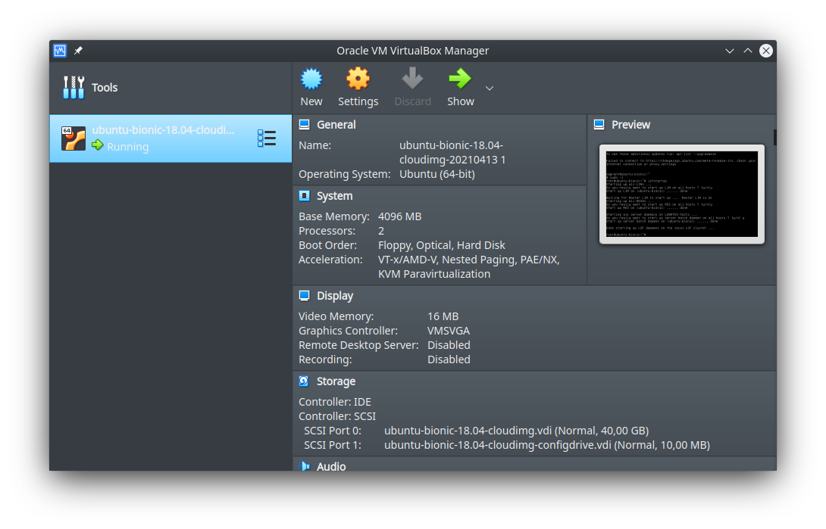
Рис. 2.2 – VirtualBox
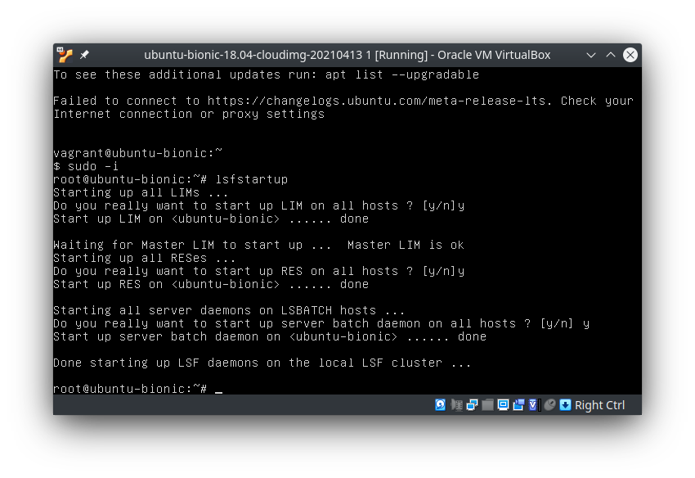
Рис. 2.3 – Виртуальная машина. Изображен запуск LSF

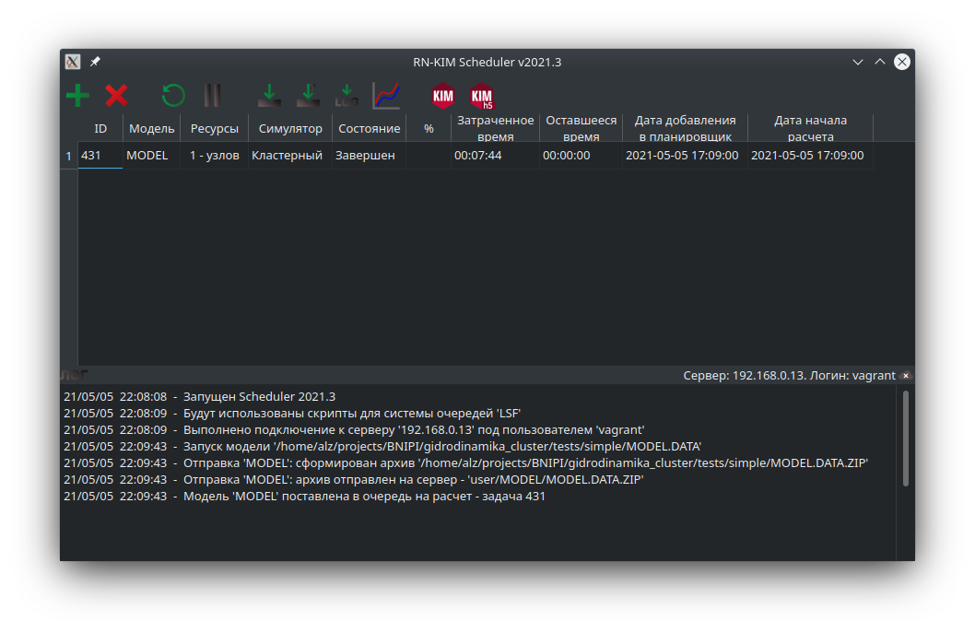
Рис. 2.4 – Скриншот Scheduler. Тип расчета модели: кластерный
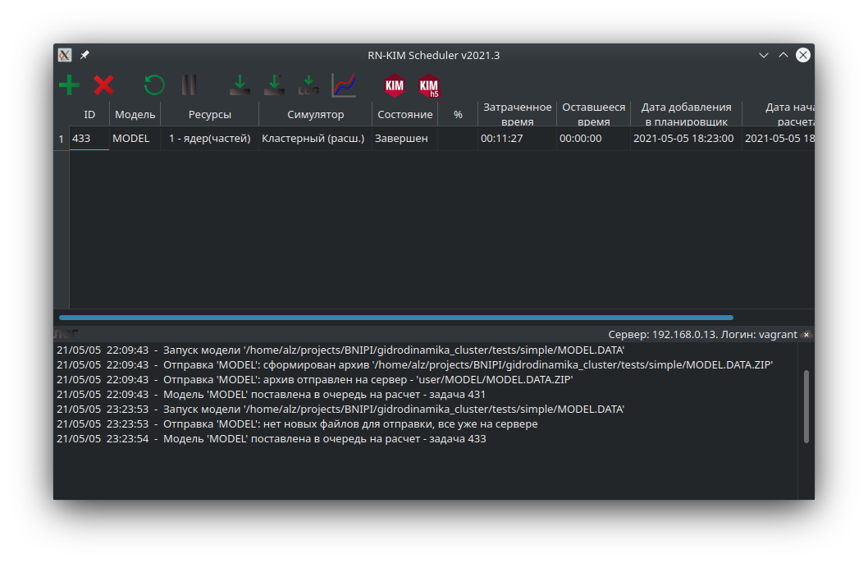
Рис. 2.5 – Скриншот Scheduler. Тип расчета модели: кластерный (расш.)

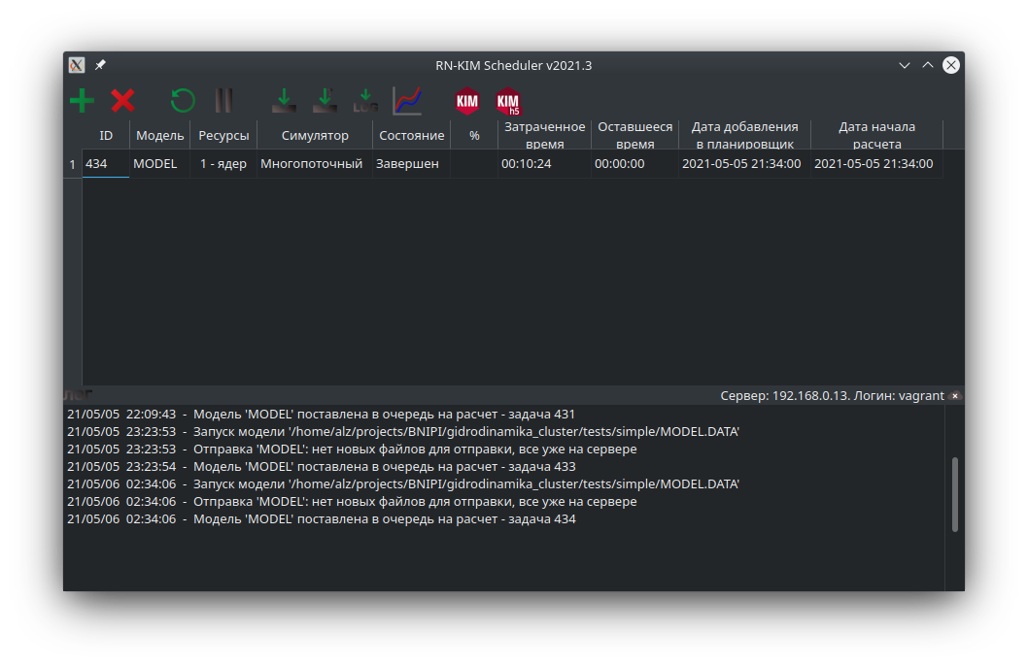
Рис. 2.6 – Скриншот Scheduler. Тип расчета модели: многопоточный
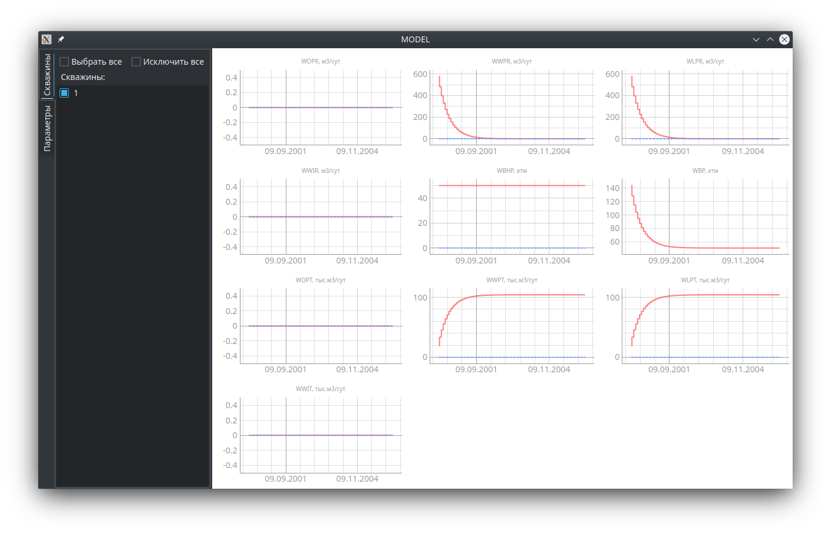
Рис. 2.7 – Скриншот Scheduler. Рассчитанные кривые модели

ЗАКЛЮЧЕНИЕ

Поддержана очередь задач IBM LSF в клиенте Scheduler: созданы скрипты bash и шаблоны задач для поддержки API для LSF в серверной части Scheduler и поддержаны команды на Python, направляемые напрямую из Scheduler на кластер. Создана и предоставлена виртуальная машина VirtualBox с операционной системой Ubuntu Server 18.04 с сервером. Создана и предоставлена документация по настройке LSF.

СПИСОК ИСПОЛЬЗОВАННЫХ ИСТОЧНИКОВ И ЛИТЕРАТУРЫ

- LSF User Manual [Электронный ресурс]. — Режим доступа: https://hpc.llnl.gov/banks-jobs/running-jobs/lsf-user-manual. — (Дата обращения: 21.06.2021).
- Introduction to IBM Spectrum LSF [Электронный ресурс]: IBM Spectrum LSF V10.1 documentation. — Режим доступа: https://www.ibm.com/docs/en/spectrum-lsf/10.1.0?topic=overview-lsf-introduction. — (Дата обращения: 21.06.2021).
- Hosts [Электронный ресурс]: About IBM Platform LSF. — Режим доступа: https://www.bsc.es/support/LSF/9.1.2/lsf_users_guide/hosts_about.html. — (Дата обращения: 21.06.2021).
- Planning your installation [Электронный ресурс]: IBM Spectrum LSF V10.1 documentation. — Режим доступа: https://www.ibm.com/docs/en/spectrum-lsf/10.1.0?topic=linux-planning-your-installation. — (Дата обращения: 21.06.2021).
- Configuring a cluster [Электронный ресурс]: IBM Spectrum LSF V10.1 documentation. — Режим доступа: https://www.ibm.com/docs/en/spectrum-lsf/10.1.0?topic=linux-configuring-cluster. — (Дата обращения: 21.06.2021).
- bsub [Электронный ресурс]: IBM Spectrum LSF command reference. — Режим доступа: https://www.ibm.com/docs/en/spectrum-lsf/10.1.0?topic=reference-bsub. — (Дата обращения: 21.06.2021).

